Sprawozdanie z konkursu fotograficznego - „Spacerkiem po okolicy”

W Oddziałach Przedszkolnych przy Szkole Podstawowej im. Stefana Kardynała Wyszyńskiego w Wilczopolu-Kolonii zorganizowany został konkurs fotograficzny- „Spacerkiem po okolicy”.
Organizatorami konkursu były nauczycielki wychowania przedszkolnego:
Jolanta Struk i Agnieszka Błaziak,
Temat pracy: „ Spacerkiem po okolicy”
Cele konkursu:
- Propagowanie wśród najmłodszych mieszkańców Wilczopola-Kolonii więzi ze swoją „Małą Ojczyzną”.
- Zachęcanie do poszukiwań magicznych zakątków naszej miejscowości.
- Rozwijanie kreatywności, wyobraźni i umiejętności artystycznych (fotograficznych) dzieci.
- Włączanie środowiska rodzinnego dzieci do realizacji zadań edukacyjnych przedszkola.
- Kształtowanie kompetencji emocjonalnej dzieci.
Zasady i miejsce przeprowadzenia konkursu:
- Konkurs przeznaczony był dla dzieci w wieku 3-6 letnich uczęszczających do naszego przedszkola.
- Zadaniem uczestników było wykonanie jednego zdjęcia przedstawiającego najpiękniejszą, najciekawszą, najbardziej wartościową część okolicy miejscowości Wilczopola- Kolonii oraz terenów Gminy Głusk oraz uzasadnienie dlaczego to miejsce czy też obiekt są ważne.
- Zdjęcie należało przesłać na adres @: jolanta.struk@spwilczopole.eu lub agnieszka.blaziak@spwilczopole.eu
- Do zdjęcia należało dołączyć metryczkę z następującymi informacjami:
- Imię i nazwisko dziecka
- Wiek dziecka
- Krótki opis co to za miejsce, co mnie w nim urzekło…….
- Warunkiem uczestnictwa była zgoda rodziców/opiekunów prawnych na przetwarzanie danych osobowych oraz wizerunku dziecka (załącznik nr 1).
- Kryteria oceny zdjęć: interpretacja tematu, kreatywność wykonania zdjęcia oraz uzasadnienie wyboru miejsca lub obiektu fotografowanego.
- Oceny prac dokonało jury powołane przez organizatora konkursu.
- Przyznano kolejno I,II,III miejsce oraz nagrodę i dyplom za udział w konkursie.
- Pozostali uczestnicy dostali wyróżnienia wraz z dyplomami i nagrodami.
- Zdjęcia zostały wyeksponowane na stronie internetowej szkoły oraz tablicy przedszkola w postaci galerii i pozostały własnością organizatora konkursu.
Konkurs pozwolił zrealizować wszystkie założone cele: rozwijanie kreatywności, wyobraźni i umiejętności artystycznych (fotograficznych) dzieci, integrowanie dzieci ze środowiskiem lokalnym, swoim miejscem zamieszkania „Małą Ojczyzną”.
Jednak główną intencją konkursu był wspólnie spędzony czas dzieci z bliskimi oraz kształtowanie kompetencji emocjonalnej dzieci.
Kompetencje kluczowe – od przedszkola do uczenia się przez całe życie.
Wiedza, umiejętności i postawy, które zdobywają dzieci w naszym przedszkolu pozwalają w procesie uczenia się kształtować kompetencje kluczowe.
Nabywanie umiejętności kontrolowania emocji jest jednym z wielu celi kształcenia dzieci w wieku przedszkolnym oraz szkolnym. Konkursy są doskonałym narzędziem kształtującym w dzieciach odporność emocjonalną konieczną do racjonalnego radzenia sobie w nowych i trudnych sytuacjach, w tym także do znoszenia różnych niepowodzeń i porażek. Integralność środowisk w których rozwija się dziecko (dom, rodzina, przedszkole, szkoła) stanowi podstawę pozytywnych oddziaływań na dziecko.
Komisja konkursowa wyłoniła zwycięzców kolejno miejsca pierwszego, drugiego i trzeciego, pozostali uczestnicy zostali wyróżnieni. Wszystkie dzieci, które wzięły udział w konkursie dostały dyplomy oraz piękne nagrody, które zakupione zostały dzięki pomocy finansowej Rady Rodziców.
Prace konkursowe wyeksponowane były na internetowej stronie szkoły oraz w przedszkolnym korytarzu, dostępne do obejrzenia dla całej społeczności szkolnej. Wszystkie prace konkursowe stały się ważnym elementem dekoracji oraz promocji miejscowości w której znajdują się Oddziały Przedszkolne przy Szkole Podstawowej im. Stefana kardynała Wyszyńskiego w Wilczopolu-Kolonii.

INFORMACJA DLA RODZICÓW

KONKURS FOTOGRAFICZNY
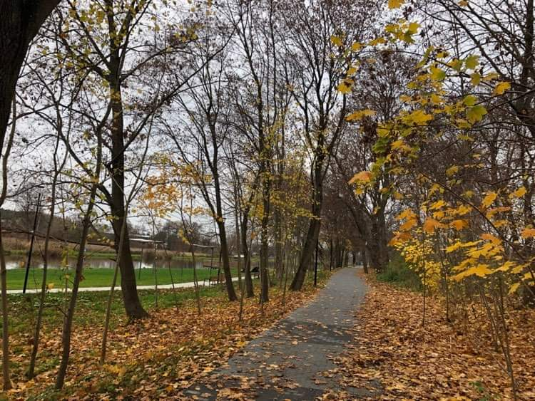
„SPACERKIEM PO OKOLICY”

W Oddziałach Przedszkolnych przy Szkole Podstawowej im. Stefana Kardynała Wyszyńskiego w Wilczopolu-Kolonii rozstrzygnięty został konkurs fotograficzny- „Spacerkiem po okolicy”.
Komisja konkursowa wyłoniła zwycięzców kolejno:
I miejsce - LENKA GRZESIAK
II miejsce - LILA KASPRZAK
III miejsce - NIKODEM GUZ
Pozostali uczestnicy zostali wyróżnieni, wszystkie dzieci, które wzięły udział w konkursie dostały dyplomy oraz piękne nagrody, które zakupione zostały dzięki pomocy finansowej Rady Rodziców. Jesteśmy bardzo wdzięczni Państwu za dokonywane wpłaty dla RR, która może wspierać nas w różnego rodzaju działaniach edukacyjnych.
Konkurs pozwolił zrealizować wszystkie założone cele: rozwijanie kreatywności, wyobraźni i umiejętności artystycznych (fotograficznych) dzieci, integrowanie dzieci ze środowiskiem lokalnym, swoim miejscem zamieszkania „Małą Ojczyzną”.
Jednak główną intencją konkursu był wspólnie spędzony czas dzieci z bliskimi oraz kształtowanie kompetencji emocjonalnej dzieci.
Kompetencje kluczowe – od przedszkola do uczenia się przez całe życie.
Wiedza, umiejętności i postawy, które zdobywają dzieci w naszym przedszkolu pozwalają w procesie uczenia się kształtować kompetencje kluczowe.
Nabywanie umiejętności kontrolowania emocji jest jednym z wielu celi kształcenia dzieci w wieku przedszkolnym oraz szkolnym. Konkursy są doskonałym narzędziem kształtującym w dzieciach odporność emocjonalną konieczną do racjonalnego radzenia sobie w nowych i trudnych sytuacjach, w tym także do znoszenia różnych niepowodzeń i porażek. Integralność środowisk w których rozwija się dziecko (dom, rodzina, przedszkole, szkoła) stanowi podstawę pozytywnych oddziaływań na młodego człowieka.
Wszystkie prace konkursowe stały się ważnym elementem dekoracji oraz promocji gminy i miejscowości w której znajdują się Oddziały Przedszkolne przy Szkole Podstawowej im. Stefana kardynała Wyszyńskiego w Wilczopolu-Kolonii.
Serdecznie dziękujemy za udział i zaangażowanie w konkursie i zapraszamy do dalszej współpracy

WARTO PRZECZYTAĆ

„……..Maluch w wieku przedszkolnym regularnie odnosi małe zwycięstwa i porażki. W towarzystwie wspierającego dorosłego, który wspólnie z nim cieszy się z sukcesów, oraz wspiera go w sytuacji porażki, przygotowuje się do późniejszych relacji z rówieśnikami, znoszeniem niepowodzeń oraz porażek.
Radzenie sobie z porażką jest UMIEJĘTNOŚCIĄ, podobną jak np. jazda na rowerze. Używając dalej tej analogii, można wykazać wiele wspólnych cech:
- radzenia sobie z porażką trzeba się nauczyć (podobnie jak jazdy na rowerze) – wymaga to czasu i ćwiczeń,
- dużo zależy od dorosłego towarzyszącego dziecku w zmaganiach – cierpliwy i wspierający lepiej się sprawdzi, niż karzący, wyśmiewający, obojętny,
- dzieci różnią się potencjałem osobniczym – jednym łatwej, innym trudnej przyjdzie ta nauka,
- dorosły może tylko wspierać (towarzyszyć) dziecku w jego nauce, ale nie wykona wysiłku za nie – obserwacja dorosłego jeżdżącego sprawnie na rowerze nie wystarczy, aby opanować tę umiejętność. Kluczem jest możliwość osobistego doświadczenia – trzeba wsiąść na rower lub wejść w sytuację społeczną, która może skończyć się porażką.
Jazdy na rowerze uczymy się, wsiadając na siodełko i próbując jechać. Radzenia sobie z porażką uczymy się, doświadczając jej…….”

Źródło: zasoby internetowe: https://www.wychowaniewprzedszkolu.com.pl/artykul/gorzki-smak-dzieciecej-porazki

